Позакласний захід. Я досліджую світ

Тема: Як приходить весна.

Мета: Узагальнювати здобуті учнями знання про весняні зміни в живій та неживій природі; розвивати мовлення, пам’ять, мислення; виховувати бережливе ставлення до природи.

Хід уроку

1. Ранкова зустріч.

Добрий день, хто завітав до нас.

Добрий день, хто слухає нас.

Добрий день ми кажемо вам щиро,

Шановні гості, ми вітаємо вас!

1)Привітання.

Я всміхаюсь сонечку:

-Здрастуй, золоте!

Я всміхаюсь квіточці:

-Хай вона росте!

Я всміхаюсь дощику:

-Лийся, мов з відра!

Друзям усміхаюся,

Зичу всім добра!

2)Настрій.

Вчитель: -Діти, а якій у вас настрій?

-Настрій у мене чудовий.

-А у мене веселковий.

-А у мене настрій сонячний.

-А у мене казковий.

-А у мене веселий.

-А у мене настрій по весняному лагідний.

-А мені хочеться співати.

-А мені посмішки дарувати.

-А у мене настрій бадьорий.

-А у мене просто клас.

-А у мене прекрасний.

-А я радісна і щаслива.

Вчитель: - Діти, а від чого у вас такий чудовий настрій?

Діти: 1. Це тому що стало тепло.

2. Розтанув сніг.

1. Це куди подівся сніг 2. З ним втекла сама зима

З гірки біля дому? По одній дорозі,

Він струмочками побіг Гляньте, льоду вже нема,

Не догнать нікому. І нема морозів.

3. Бач,трава зазеленіла, 4. А весна та чарівниця,

Чуєш, річка зашуміла, Щиро нам несе гостинці,

Пісня лине над полями, Пташка ,риба,звір на волі,

Небо кличе журавлями Божа бджілка ,квітка в полі.

То іде до нас Весна. Всі весною оживають,

Весну красну прославляють.

Вчитель: -Це ознаки чого? (весни)

Діти: Весни!

Сонечко

Весна іде,весна іде,

Весну вітаймо діти.

Весна пісні нам принесе,

Вінки,чудові квіти.

Весна

А ось і я Весна-красна!

Куди ступлю,там сонце сяє,

Усе навколо оживає.

Іду, пробуджую від сну

Українську землю чарівну!

Давайте заспіваємо пісеньку “ Вийди, вийди сонечко”

-Діти, а що ще ви знаєте про весну?

Дівчина

* Весна прийшла до нас з весняними місяцями. Кожен місяць цікавий по -своєму.
* Давайте послухаємо!

( Виходять місяці)

Березень Квітень

Перший місяць я весни, Я — квітень,славний квітникар,

Я- пролісковий цвіт. Сонячно і рясно

Я пережив зимові сни Уквітчав вам календар

І знов родивсь на світ. Першим цвітом-рястом.

Травень

А чим же місяць травень

Поміж братами славен?

Іду і весело співаю,

Дощами землю поливаю

Святковими піснями

І громом над полями.

(Виконання пісні «Знов прийшла весна

II.Ознайомлення з темою уроку.

Вчитель: - Молодці! Поплескайте в долоні.

Вчитель: - Діти, давайте дослідимо і з’ясуємо, як приходить до нас весна.

III.Мотивація учбової діяльності.

IV.Робота над новим матеріалом.

1. Весняна подорож

2.Мета:

1. розвивати уявлення про час;
2. навчати співвідносити час із діяльністю лю­дини.

3. Обладнання: предметні картинки

4. Методика проведення.

Вчитель показує ді­тям предметні картинки, на яких зображені весняні місяці. Діти працюють у групах. Вони мають об’єднати картинки та викласти з них певну послідовність.

5. Очікувані результати:

* знати порядок пір року ;
* знати весняні місяці.

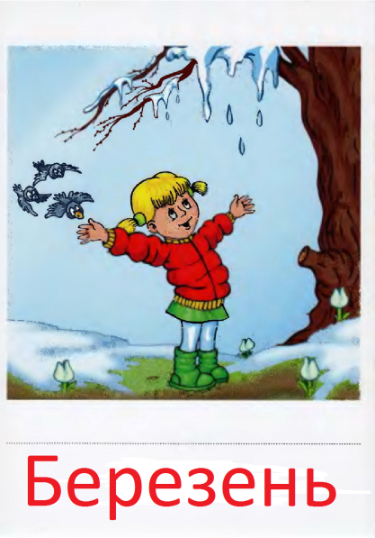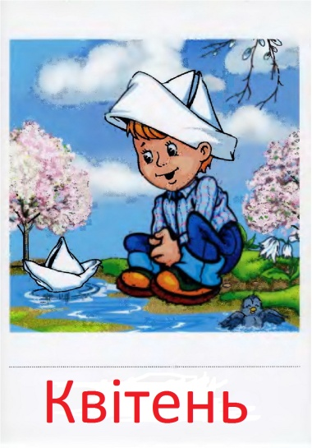

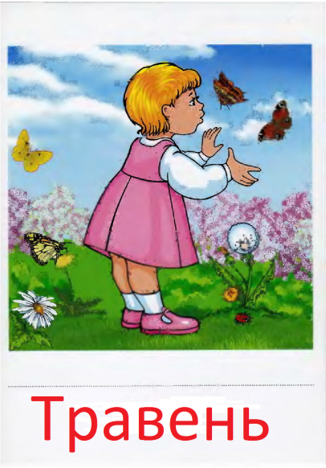

Вправа №3

1. Розбуди сплячих звірів

2.Мета:

* вчити спостерігати за сезонними змінами,
* встановлювати причинно-наслідкові зв’язки,
* формувати навички дослідницької діяльності,
* висловлювати свої думки.

3. Обладнання: картки із зображенням тварин, малюнок весни.

4. Методика проведення.

Взимку спали їжак, ведмідь, змія, бджоли. Настала весна, сонечко почало зігрівати землю, стало тепло. Візьміть сонечко і покладіть на картинку. Пора прокидатися всім соням, всім хто спав узимку. Розбудіть їх, голосно скажіть: «Весна прийшла!» «Вставати пора!». Вони не почули, скажіть голосніше. Давайте поплескаєм в долоні, потупаємо ногами. Нарешті, розбудили. А тепер візьміть картки та розмістіть кожну тваринку на своє місце. (Ведмедика біля дерева, їжачка під пеньок, змію на камінь, а бджола до квітів на дерева.)

5. Очікувані результати:

Учні знатимуть:

● деякі ознаки весни;

● зміни, які відбуваються в житті тварин навесні;

● розпізнавати зміни в живій та неживій природі;

● слухати один одного в умовах безпосереднього спілкування; 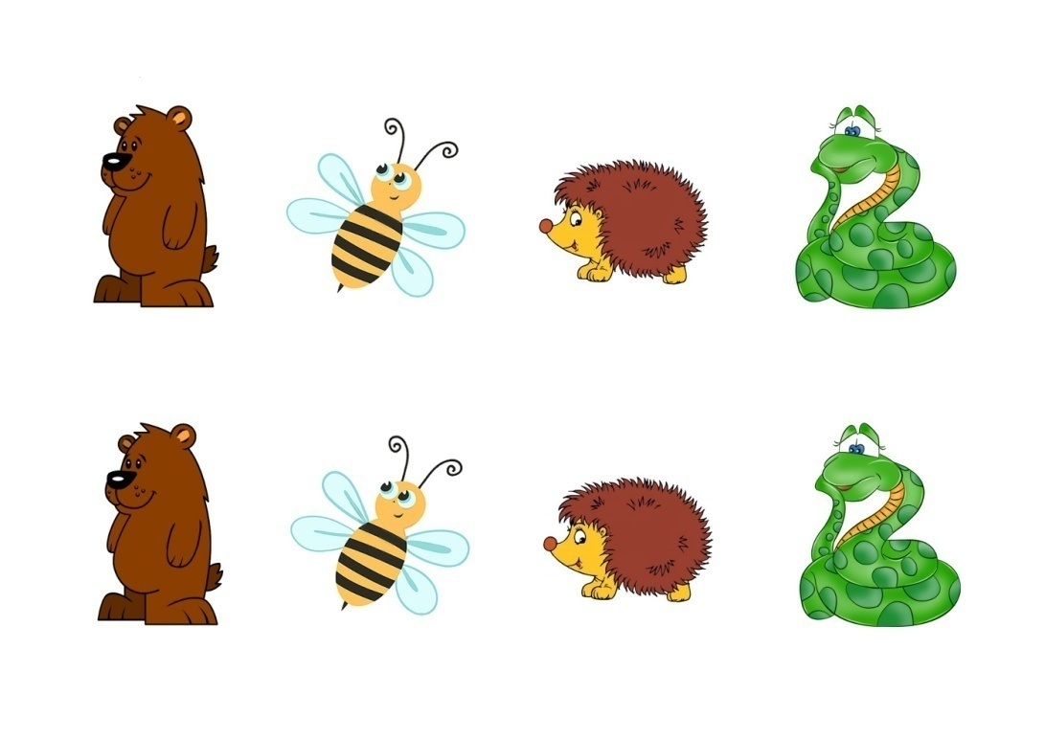

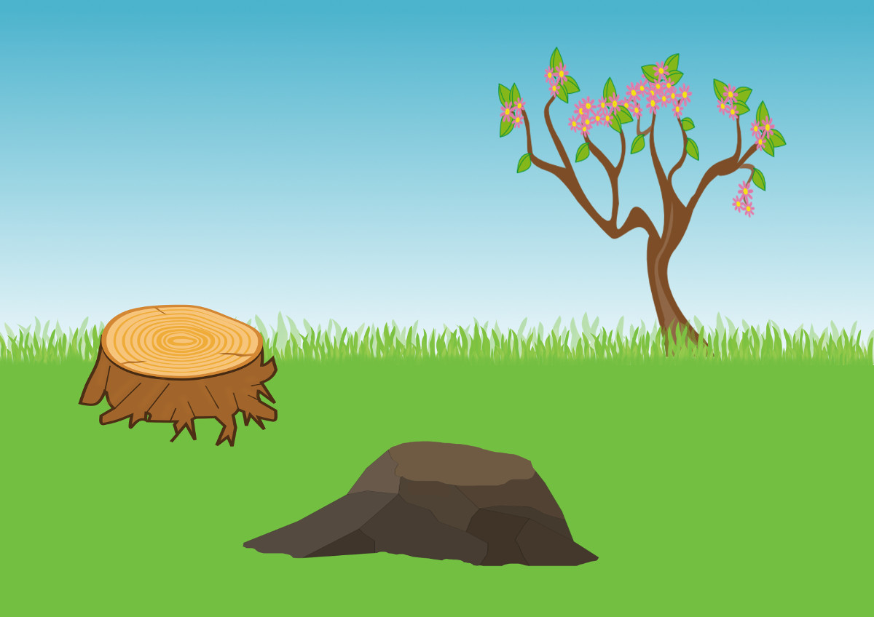

Інсценізація.

Оповідання О. Буценя «Як приходить весна».

Зустрілись в садочку дві пташки і жаліються, що весни довго немає; то вітер; то сніг; то заховають сонце хмарки.

-Щоранку сиджу на верхівці дерева, все весну виглядаю.

-І я, вже всі очі видивила; не видно весни.

-І дарма ви там сидите. Ви краще на землю подивіться!

-Ой, і справді підсніжники видніються, тюльпани.

-А я чую дзюрчання весняного струмочка.

-Як непомітно до нас підкралася весна.

-Полетіли, розповімо всім цю радісну новину.

61. Розкажи і покажи

2. Мета:

1. розширити уявлення про зміни у природі на­весні;
2. розвивати творче мислення.

3. Обладнання: «пазли» з картинками: «Повінь», «Відлига», «Льодохід», «Бурульки».

4. Методика проведення.

Ділимо учнів на чотири групи. Роздаємо кожній «пазли» з картинками: «Повінь», «Відлига», «Льодохід», «Бурульки» . Діти складають «пазли» і визначають основні особливості весни.

5. Очікувані результати:

Учні знатимуть:

● деякі особливості весни;

● зміни, які відбуваються в природі з приходом весни;

● правила безпечної поведінки під час повені, льодоходу, відлиги;

● розпізнавати зміни в живій та неживій природі;

● слухати один одного в умовах безпосереднього спілкування;

● дотримуватись правил безпечної поведінки.

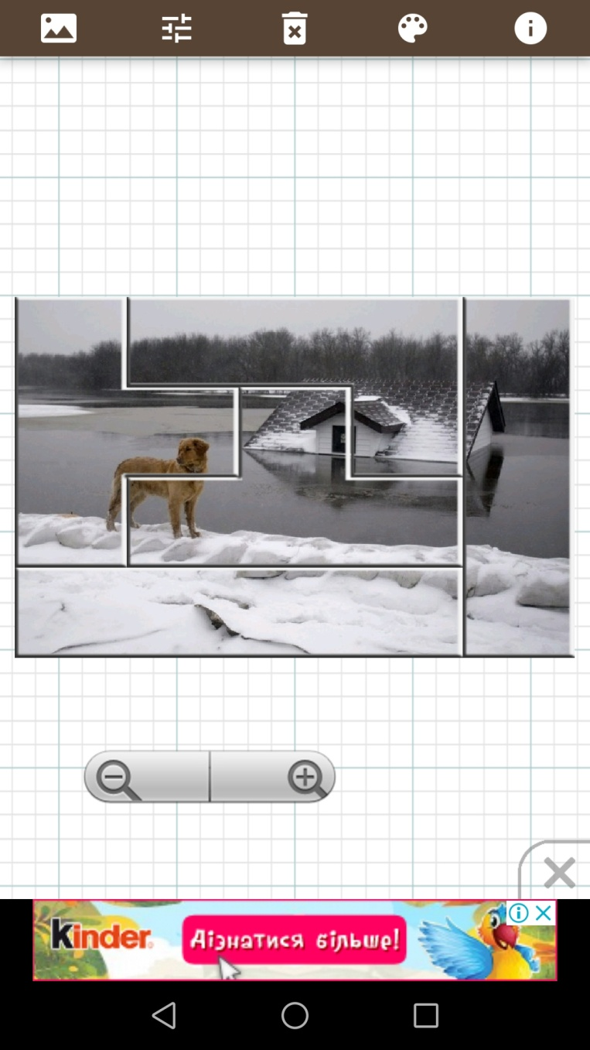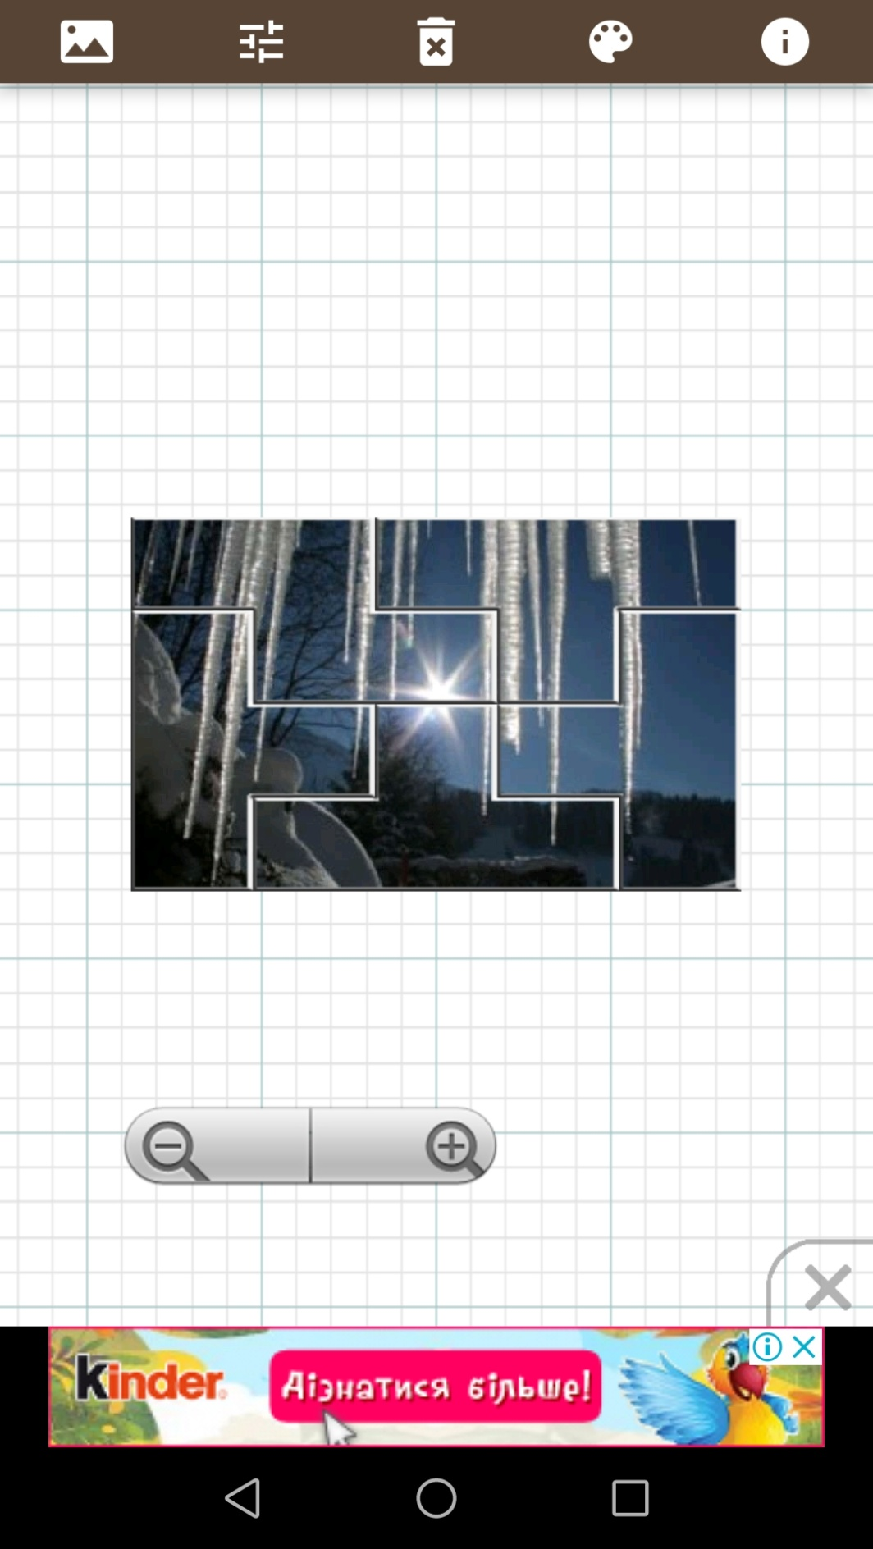

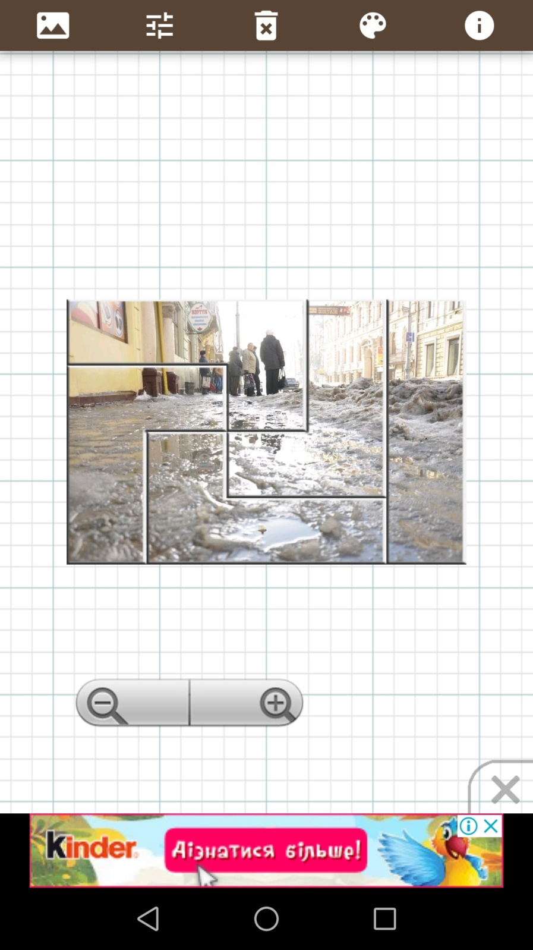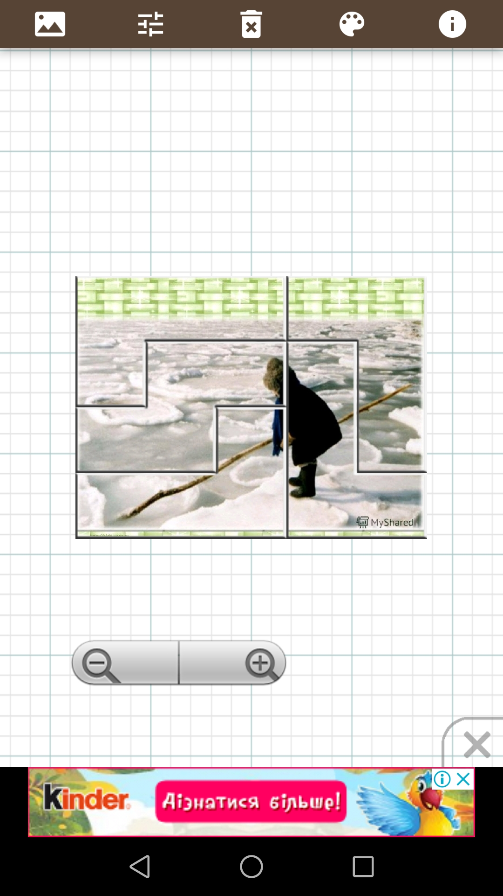

V.Підсумок уроку.

Вчитель: - Про що ми дізнались? Чому навчились?

Учениця: Весна чарівниця.

Неначе цариця,

Наказ свій послала,

Щоб краса вставала.

І проліски, і травка,

Зелена муравка,

і кульбабка рясна, й фіалочка ясна.

Вчитель: - Молодці! Дякую вам за нашу співпрацю. А вам сподобалось досліджувати такий чарівний світ? У нас попереду ще дуже багато досліджень і винаходів.